# 入侵检测报警

* 实验所需材料：

Arduino 2560、人体红外热释电模块、蜂鸣器模块

* 连接示意图

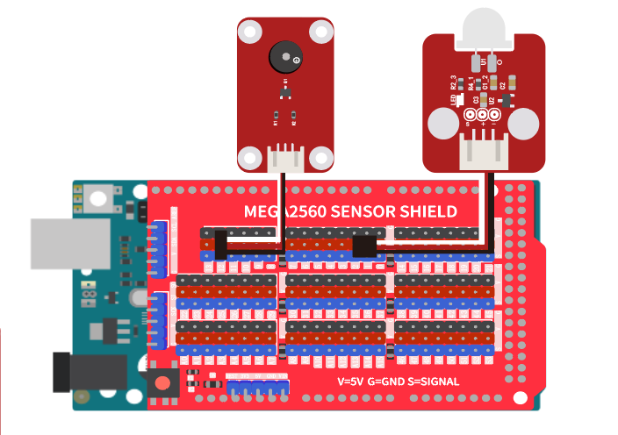

如图所示，我们将人体红外热释电模块连接在2号引脚，将舵机连接在12号引脚，当人体红外热释电感应到人靠近时，蜂鸣器发声报警。

实现程序代码如下：

|  |
| --- |
| /*  OpenJumper LEDModule  www.openjumper.com  */  void setup(){  pinMode(2, INPUT);  pinMode(12, OUTPUT);  }  void loop(){  if (digitalRead(2) == 0) {  tone(12,131);  delay(10000);  tone(12,220);  delay(10000);  tone(12,247);  delay(10000);  } else {  noTone(12);  delay(1000);  }  } |